I SEDILI elettronici ECOLOGICI

e USER FRIENDLY SONO FIRMATI USPA

LA vera rivoluzione nel coMfort domestico

COMUNICATO STAMPA
Anteprima ISH 2019

Novara, gennaio 2019. Diventato ormai parte integrante della cultura asiatica, il bidet elettronico, conosciuto anche come bidet giapponese per via del paese che l’ha reso famoso, sta diventando un must anche in Italia.
Uspa Europe, specializzata nella distribuzione di questo dispositivo prodotto dalla multinazionale sudcoreana IS Dongseo, - e destinato a cambiare la cultura e l’igiene quotidiana degli europei, - presenta una gamma completa di sedili elettronici con esclusivo sistema di lavaggio con acqua che garantisce un livello di igiene e comfort mai raggiunti prima. La sua temperatura e il suo flusso possono essere facilmente regolati e il sistema si pulisce automaticamente prima e dopo ogni utilizzo.

Il segreto del successo dei sedili elettronici USPA sta quindi nella sintesi fra comfort elevato, facilità di utilizzo, tecnologia ai massimi livelli e design di gran pregio, oltre alla compatibilità con la maggior parte dei vasi disponibili in commercio.

Tra le principali funzioni, la doccetta bidet regolabile posteriore e anteriore, il sedile riscaldato, l’asciugatura automatica e il sistema deodorizer per l'assorbimento degli odori (una ventola aspira l’aria da dentro il sedile e la purifica attraverso un filtro ai carboni attivi). Per un maggior comfort è possibile regolare il getto e la temperatura dell’acqua, mantenendo il sedile tra 33 e 40 gradi °C, a seconda delle richieste di ogni singolo utente).
La presenza di un dispositivo di chiusura rallentata elimina il fastidioso “slam” e riduce la possibilità di rottura del sedile stesso mentre i comandi dei sedili possono essere fissi o manovrati a distanza attraverso un telecomando o un pannello posto lateralmente.

I bambini, gli anziani e tutte le persone poco abili o inabili - non autonomi nelle operazioni di pulizia quotidiana - sono tra i fruitori ideali del sedile elettronico USPA che consente l’impostazione di programmi specifici.

I sedili elettronici USPA con funzione bidet sono ecologici perché permettono di ridurre il consumo di carta igienica di quasi il 90 % (ogni anno vengono abbattuti milioni di alberi) e limitano notevolmente il consumo di acqua.

Sono realizzati in materiale plastico trattato antibatterico e gli ugelli da cui fuoriescono i getti d’acqua vengono puliti automaticamente prima e dopo ogni utilizzo. Gli ugelli possono essere facilmente sostituiti dopo un uso intenso e in presenza di acqua particolarmente dura.

TAGS #uspaeurope #uspa #watersaving #bidetelettronico #sedileelettronico #comfort #design

Nelle immagini allegate Modello UB-7035R e UB-7035RU
In sintesi
- Dimensioni (mm) L: 388/393; P: 504/520; H: 155
- Seduta a temperatura regolabile / 34 °C - 40 °C
- Consumo elettrico asciugatura 280 ~ 333 W
- Consumo elettrico sedile riscaldato 55/65 W
- Consumo elettrico igiene 1600 ~ 1905 W
- Temperatura dell’acqua regolabile
- Regolazione della pressione dell’acqua
- Intensità getto: 5 livelli di regolazione (max 750 ml/min.)
- Telecomando a infrarossi
- Posizione degli ugelli regolabile
- Getti ad intensità variabile
- Funzione asciugatura
- Igiene bambino / Funzione auto
- Igiene posteriore / Igiene femminile
- N° ugelli: 2
- Dispositivo di sicurezza elettrica 15 mA - GFCI
- Lunghezza cavo di alimentazione (mm): 1500
- Pressione mandata acqua: 0.5 - 7.5 bar
- Grado di protezione: IP 24
- Peso netto 4.2 Kg
- Colore: bianco

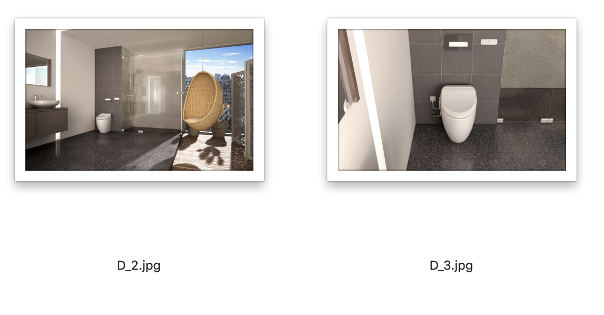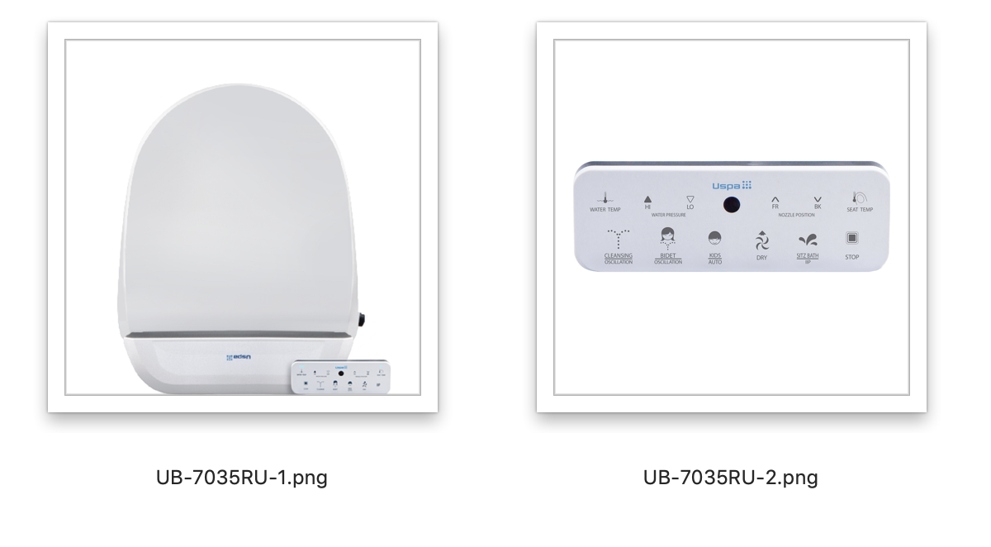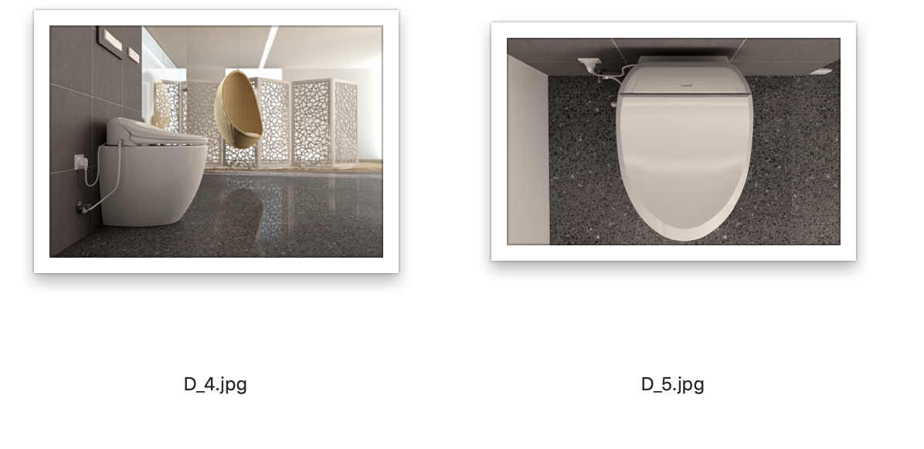

Uspa Europe S.r.l. è una società italiana specializzata nella distribuzione dei sedili elettronici con funzione bidet prodotti dal marchio USPA di proprietà della multinazionale sudcoreana IS Dongseo, sinonimo di elevata qualità e affidabilità.
Uspa Europe S.r.l.
Corso della Vittoria, 14
28100 Novara
Tel. +39 0321 030449
info@uspa.eu www.uspa.eu

Ufficio Stampa Italia
tac comunic@zione
Milano| Genova
www.taconline.it press@taconline.it
T +39 02 485171618

Grazie a rapporti di collaborazione con alcuni dei più prestigiosi marchi di sanitari italiani, è anche in grado di fornire ai clienti la possibilità di affiancare l'inimitabile design italiano dei vasi alla migliore tecnologia coreana. I prodotti distribuiti da Uspa Europe sono già stati inseriti in diversi hotel di lusso in cerca di prodotti innovativi e in alcune strutture ospedaliere a conferma della loro importante funzione di igiene assoluta. Nel panorama delle società operanti nell’arredobagno,Uspa Europe si propone di diventare il punto di riferimento ideale ed esclusivo per coloro che vogliono inserire nell’ambiente bagno un prodotto unico nel proprio genere e in grado di rappresentare il massimo della tecnologia, affidabilità, qualità e funzionalità.

